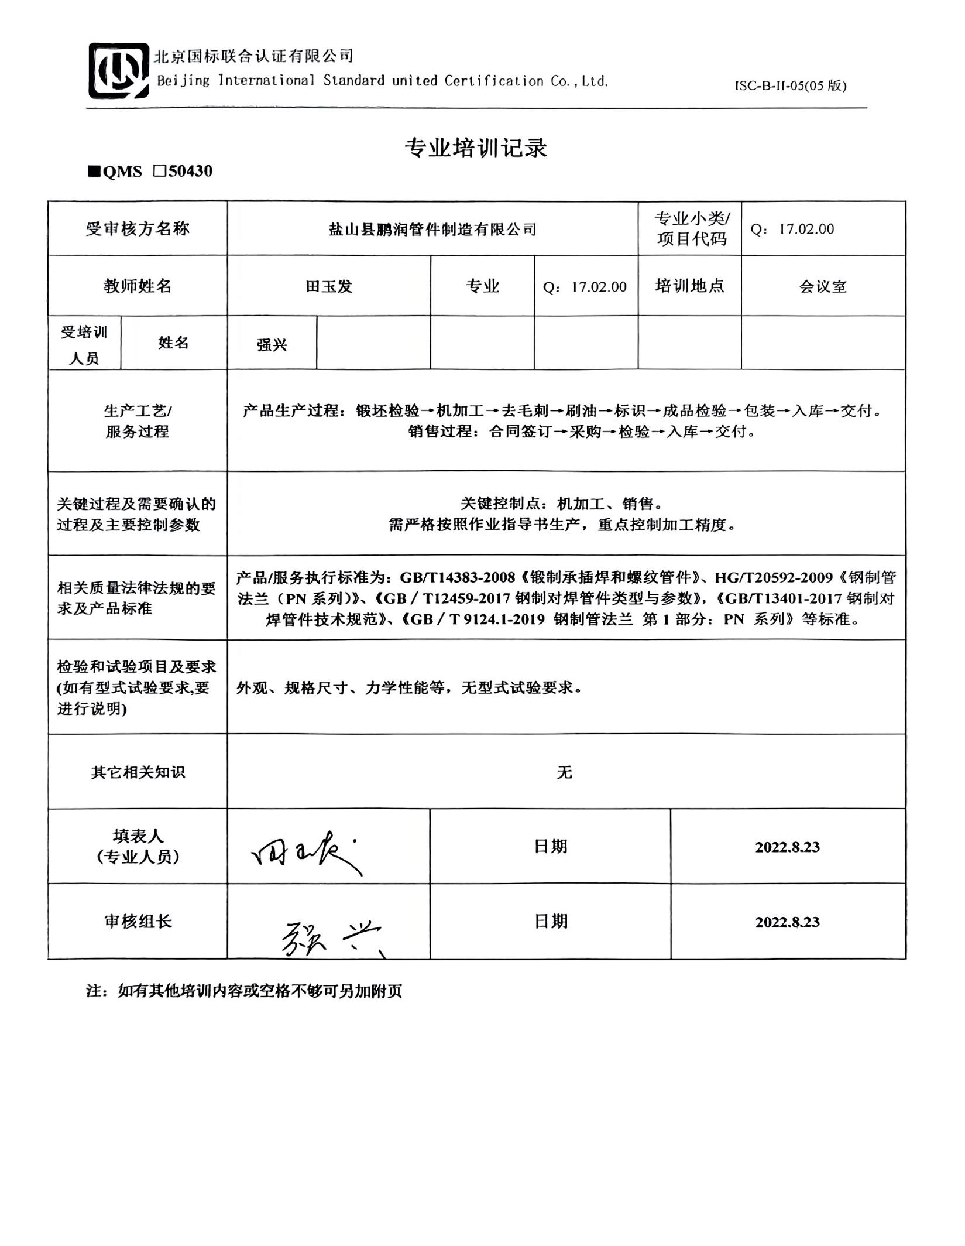
专业培训记录
■QMS □50430

受审核方名称 |  | 盐山县鹏润管件制造有限公司 |  |  |  | 专业小类/  项目代码 |  | Q：17.02.00
教师姓名 |  | 田玉发 |  | 专业 | Q：17.02.00 | 培训地点 |  | 会议室
受培训人员 | 姓名 | 强兴
生产工艺/  服务过程 |  | 产品生产过程：锻坯检验→机加工→去毛刺→刷油→标识→成品检验→包装→入库→交付。  销售过程：合同签订→采购→检验→入库→交付。
关键过程及需要确认的过程及主要控制参数 |  | 关键控制点：机加工、销售。  需严格按照作业指导书生产，重点控制加工精度。
相关质量法律法规的要求及产品标准 |  | 产品/服务执行标准为：GB/T14383-2008《锻制承插焊和螺纹管件》、HG/T20592-2009《钢制管法兰（PN系列）》、《GB∕T12459-2017钢制对焊管件类型与参数》，《GB/T13401-2017钢制对焊管件技术规范》、《GB∕T 9124.1-2019 钢制管法兰 第1部分：PN 系列》等标准。
检验和试验项目及要求(如有型式试验要求,要进行说明) |  | 外观、规格尺寸、力学性能等，无型式试验要求。
其它相关知识 |  | 无
填表人  (专业人员) |  |  |  | 日期 |  |  | 2022.8.23
审核组长 |  |  |  | 日期 |  |  | 2022.8.23

注：如有其他培训内容或空格不够可另加附页

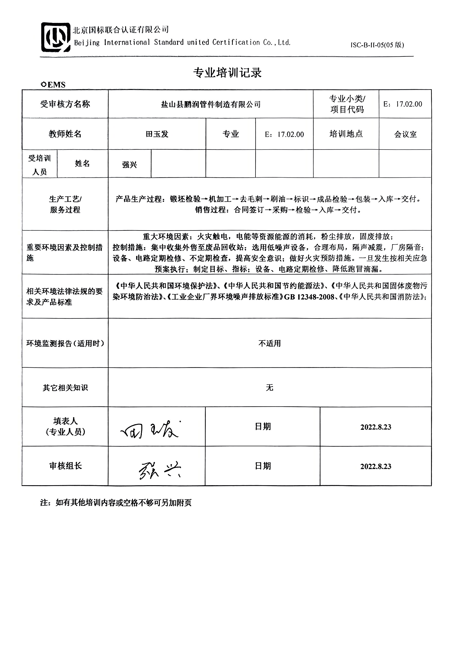
专业培训记录
EMS
受审核方名称 |  | 盐山县鹏润管件制造有限公司 |  |  |  | 专业小类/  项目代码 |  | E：17.02.00
教师姓名 |  | 田玉发 |  | 专业 | E：17.02.00 | 培训地点 |  | 会议室
受培训人员 | 姓名 | 强兴
生产工艺/  服务过程 |  | 产品生产过程：锻坯检验→机加工→去毛刺→刷油→标识→成品检验→包装→入库→交付。  销售过程：合同签订→采购→检验→入库→交付。
重要环境因素及控制措施 |  | 重大环境因素：火灾触电，电能等资源能源的消耗，粉尘排放，固废排放；  控制措施：集中收集外售至废品回收站；选用低噪声设备，合理布局，隔声减震，厂房隔音；设备、电路定期检修、不定期检查，提高安全意识；做好火灾预防措施。一旦发生按相关应急预案执行；制定目标、指标；设备、电路定期检修、降低跑冒滴漏。
相关环境法律法规的要求及产品标准 |  | 《中华人民共和国环境保护法》、《中华人民共和国节约能源法》、《中华人民共和国固体废物污染环境防治法》、《工业企业厂界环境噪声排放标准》GB 12348-2008、《中华人民共和国消防法》；
环境监测报告（适用时） |  | 不适用
其它相关知识 |  | 无
填表人  (专业人员) |  |  |  | 日期 |  |  | 2022.8.23
审核组长 |  |  |  | 日期 |  |  | 2022.8.23

注：如有其他培训内容或空格不够可另加附页

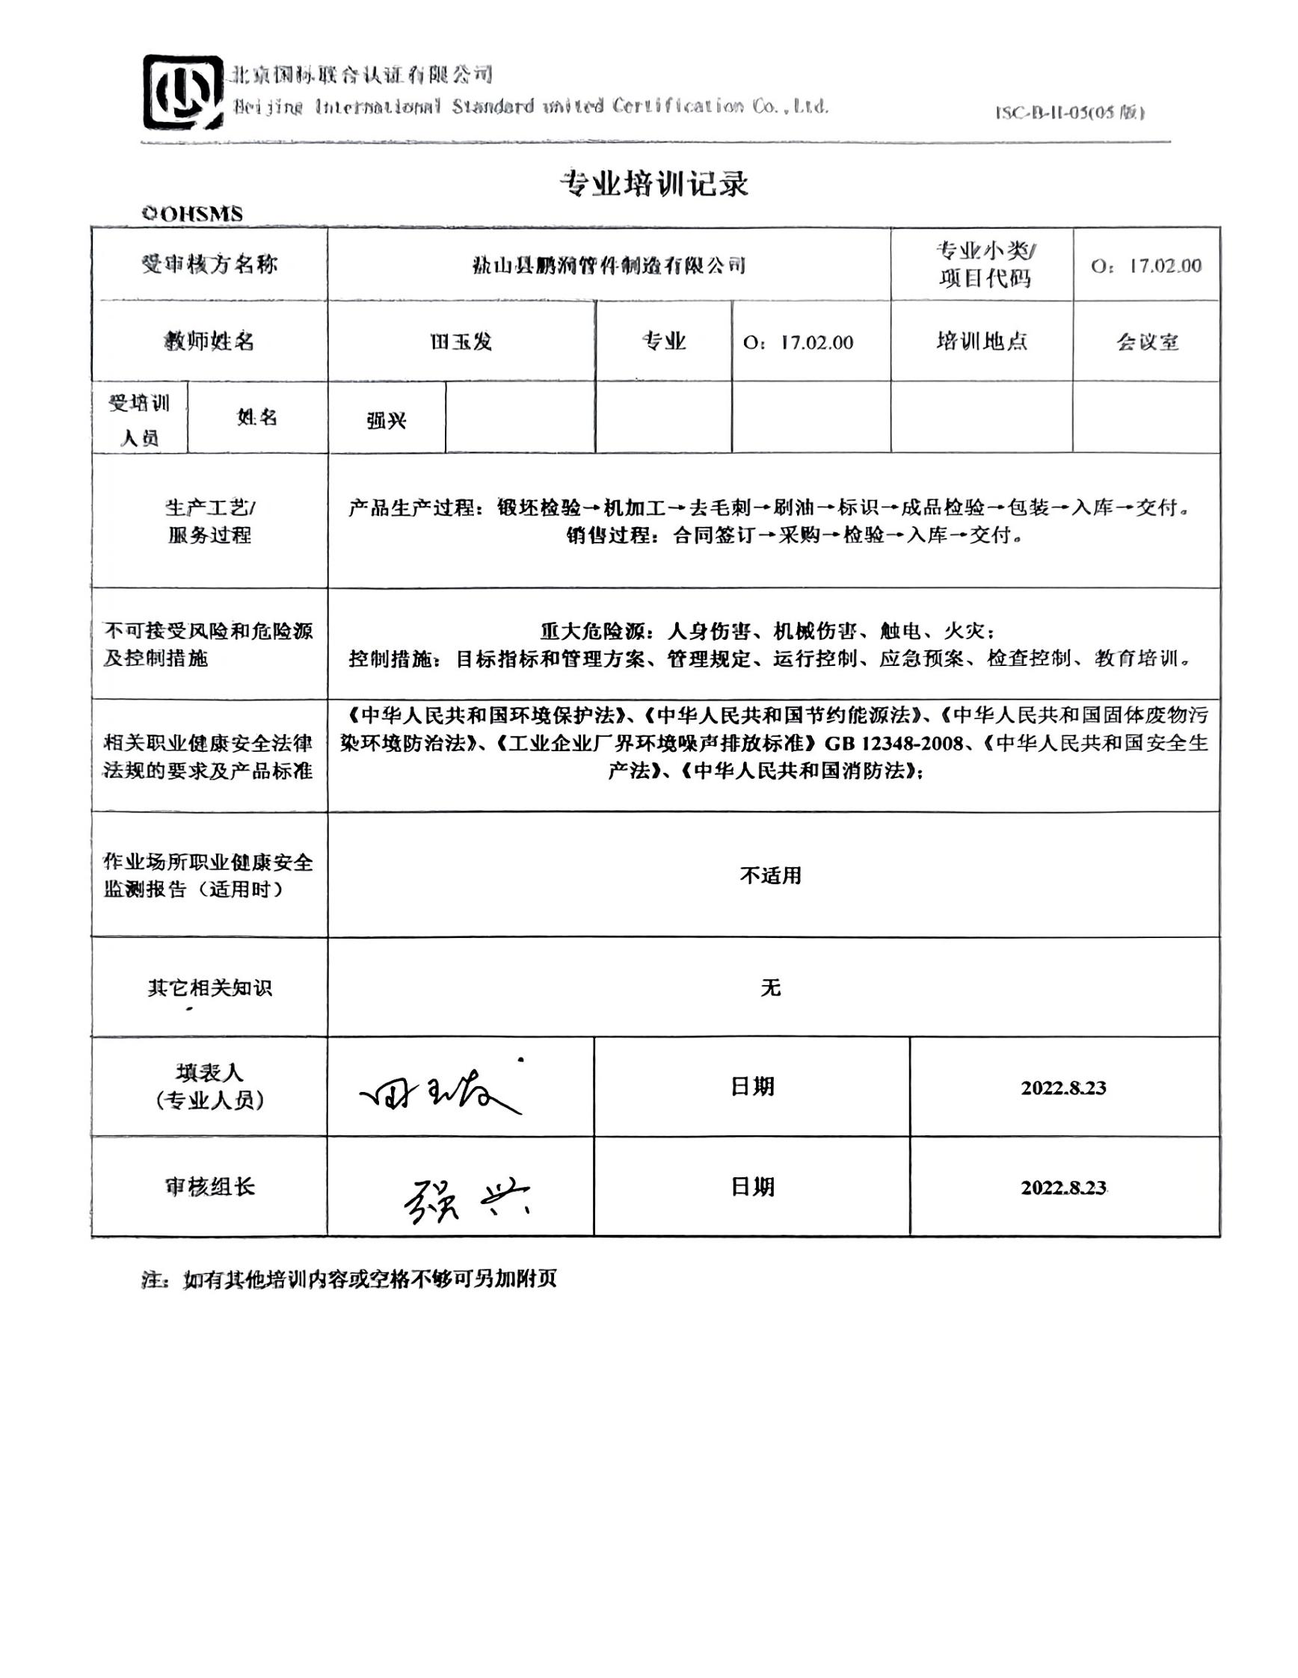
专业培训记录
OHSMS
受审核方名称 |  | 盐山县鹏润管件制造有限公司 |  |  |  | 专业小类/  项目代码 |  | O：17.02.00
教师姓名 |  | 田玉发 |  | 专业 | O：17.02.00 | 培训地点 |  | 会议室
受培训人员 | 姓名 | 强兴
生产工艺/  服务过程 |  | 产品生产过程：锻坯检验→机加工→去毛刺→刷油→标识→成品检验→包装→入库→交付。  销售过程：合同签订→采购→检验→入库→交付。
不可接受风险和危险源及控制措施 |  | 重大危险源：人身伤害、机械伤害、触电、火灾；  控制措施：目标指标和管理方案、管理规定、运行控制、应急预案、检查控制、教育培训。
相关职业健康安全法律法规的要求及产品标准 |  | 《中华人民共和国环境保护法》、《中华人民共和国节约能源法》、《中华人民共和国固体废物污染环境防治法》、《工业企业厂界环境噪声排放标准》GB 12348-2008、《中华人民共和国安全生产法》、《中华人民共和国消防法》；
作业场所职业健康安全监测报告（适用时） |  | 不适用
其它相关知识 |  | 无
填表人  (专业人员) |  |  |  | 日期 |  |  | 2022.8.23
审核组长 |  |  |  | 日期 |  |  | 2022.8.23

注：如有其他培训内容或空格不够可另加附页

